Оргкомитет:
Анисимова С.П., координатор Томского регионального центра дистанционного обучения Томского государственного университета
Щеглова В.П., заместитель директора по НМР гимназии №56 г.Томска
Самсонова О. Н., зам. директора по научно-методической работе Парабельской СОШ им. Н.А. Образцова.
Клесова Н.К., учитель информатики гимназии №56 г.Томска
Институт дистанционного образования
Томского государственного университета
Муниципальное общеобразовательное учреждение гимназия №56 г.Томска
Средняя общеобразовательная школа
им. Н.А.Образцова с.Парабель

Программа

Дистанционной областной
научно-практической конференции
младших школьников

«Шаг в будущее»

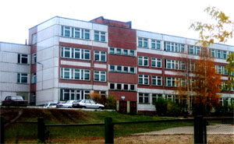
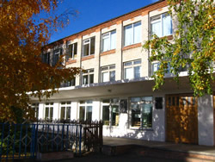


Томск-Парабель
22 мая 2007 г.

Великие времена не в прошлом,
великие времена – это наша современность,
еще более великие времена – будущее.
Э.Хемингуэй

Уважаемые друзья!

На конференции, проводимой в режиме реального времени, представлены лучшие работы учащихся начальных классов МОУ гимназии №56 г. Томска и Парабельской средней общеобразовательной школы им. Н. А. Образцова .
Видеоконференция проводится при поддержке Института дистанционного образования Томского государственного университета.

«Эти удивительные животные»

- Некрасов Кирилл, 4 класс,
«Хозяин тайги» (руководитель Гришанина О.Л.)
Парабель.
2. Печерских Настя, 3 класс,
«Панда, или бамбуковый медведь»
(руководитель Успехова М.В.) Томск.
3. Кнауб Иван, 3 класс, «Эти забавные животные»
(руководитель Вялова Н.Г.) Парабель.
4. Трифонов Максим, 1 класс, «Ягуар»
(руководитель Плетнева М.С.) Томск.
5. Килин Глеб, 3 классс, «Знакомые незнакомцы.
Голоса животных» (руководитель Успехова М.В.)
(Томск).

«Эти удивительные растения»
1. Сенченко Елена, 2 кл.
«Одуванчик»
(руководитель Буримова И.И.)
Томск.

«Мой край родной»
1. Агеева Анастасия, 3 класс,
«Моё родное село Парабель»
(руководитель Кнауб Т.М.)
Парабель.

«Загадки Земли»

1. Жданов Иван, 4 класс,
«Вулканы»
(руководитель Пономарева Е.А.)
Томск.

«Увлекательный английский»

1. Баталина Марина, Брагинец Александр,
Вялова Яна, Осипов Олег,
Сокол Екатерина, 4 класс
«Все на свете друг другу нужны» (руководитель Ёлкина Е.А.) Парабель.
2. Чалкова Анастасия, 5 класс
«Сапожник и 6 гномов» (руководитель Вялова Н.Г.) Парабель.

